1.请编码实现动物的继承关系：

动物（Animal），

包含属性：名字，体重

具有行为：吃（eat）、睡觉（sleep）

动物包括：羊（Sheep），狼（Wolf）

这些动物吃的行为各不相同（羊吃草，狼吃肉）；但睡觉的行为是一致的。

请通过继承实现以上需求，并编写测试类TestAnimal进行测试,要求可以通过创建对象初始化，也可以创建后再修改属性。

2. 定义一个Person类，

包含属性：姓名，年龄，性别；

写好相关的方法，能够构造的时候初始化或者后续修改属性值

定义一个Employee类继承于Person类，

包含新的属性：职位；

写好相关的方法，能够构造的时候初始化或者后续修改属性值

写一个测试类进行相关测试（要求可以打印对象的信息）。

3.定义一个动物类

属性：name

方法：enjoy() 注：表示宠物开心后的行为

定义一个狗类继承于动物类

包含的属性：furColor

重写enjoy()方法

定义一个猫类继承与动物类

包含的属性：eyesColor

重写enjoy()方法

定义一个女士类

包含的属性：name,所养的宠物

包含的方法：1.构造方法 2.逗宠物开心方法，要求逗宠物开心，宠物执行enjoy()方法进行反应

写一个测试类进行测试，测试一个女士养了一个猫，并逗宠物开心，另一个女士养了一只狗，并逗宠物开心

4. 张三可以开关家里的任何电器，比如电灯、电视、电扇等。使用继承和多态来实现开关电器的方法。

5.学校中心配备一台打印机（可以是黑白打印机，也可以是彩色打印机）。中心可以通过打印机打印学员的个人信息（张三和李四等）。通过继承和多态来设计这个程序，使程序具有更好的扩展性和维护性。

6.用Java程序完成以下场景：

有一个主人（Master类），他养了两只宠物（Pet类），一只宠物是狗（Dog类），名字叫“旺财”，另一只宠物是猫（Cat类），名字叫“小花”，现在有两种食物（Food类），分别是骨头（Bone）和鱼（Fish）。主人分别给两只宠物喂食物，两只宠物厌食，狗只吃骨头（如果主人为够吃别的食物，就显示“狗不吃某某食物”）；猫只吃鱼（如果主人为猫吃别的食物，就显示“猫不吃某某食物”）

提示：

1. 程序结构如下

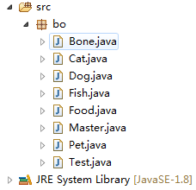

1. main方法代码如下

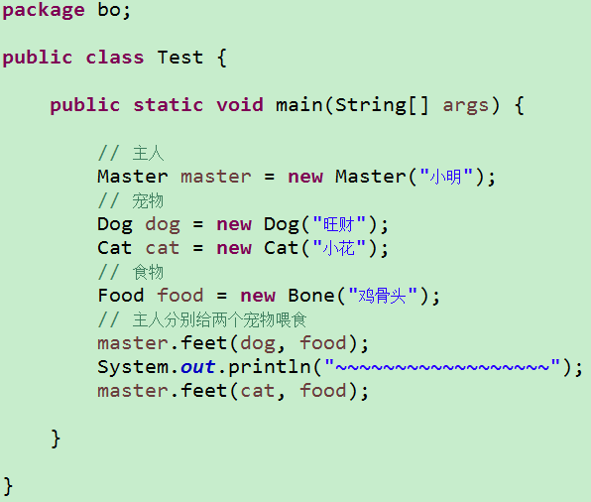

1. 程序运行结果如下

